# 填空直播1

## GRE介绍

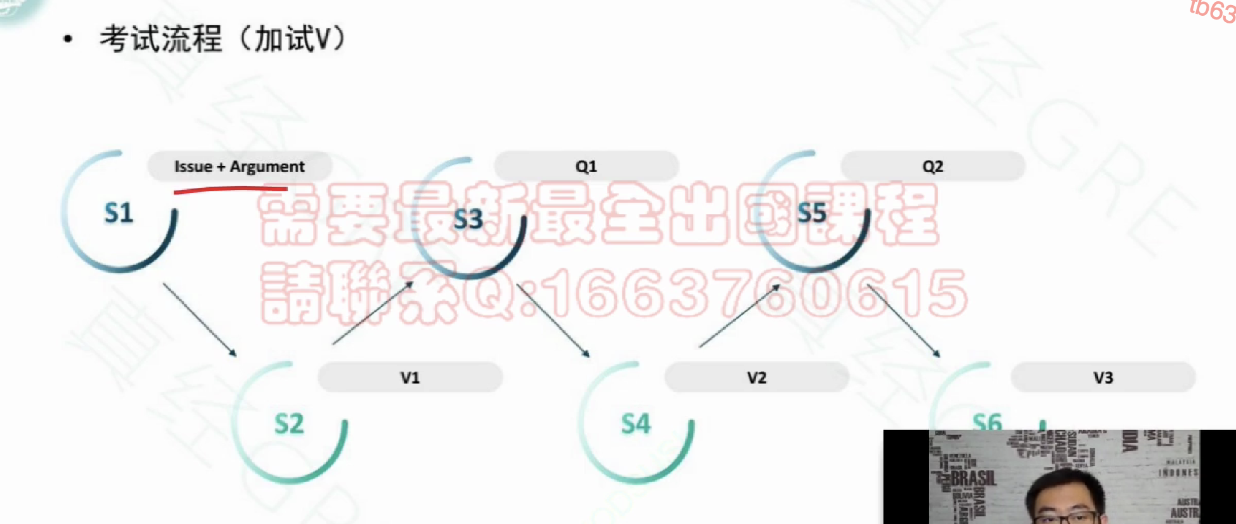

写完作文之后遇到的第一个section就是加试

第一个平均就是medium，20个题对13以上就进hard

Verbal 30分钟完成20个小题

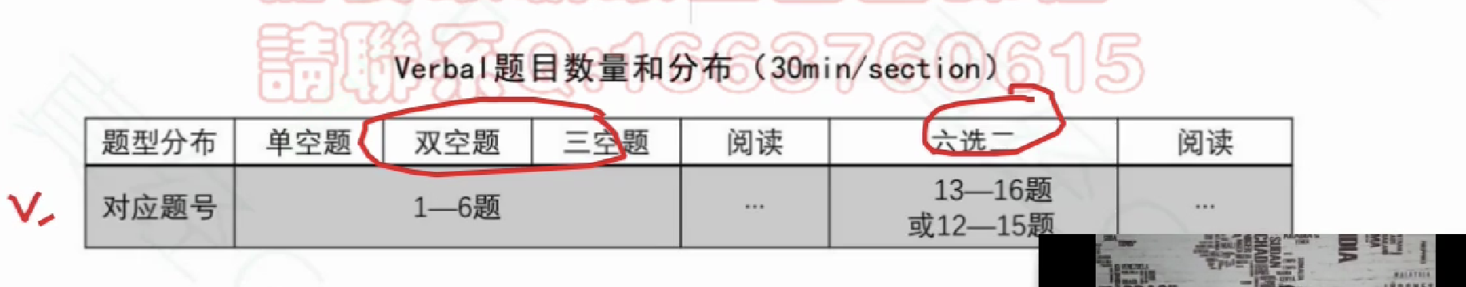

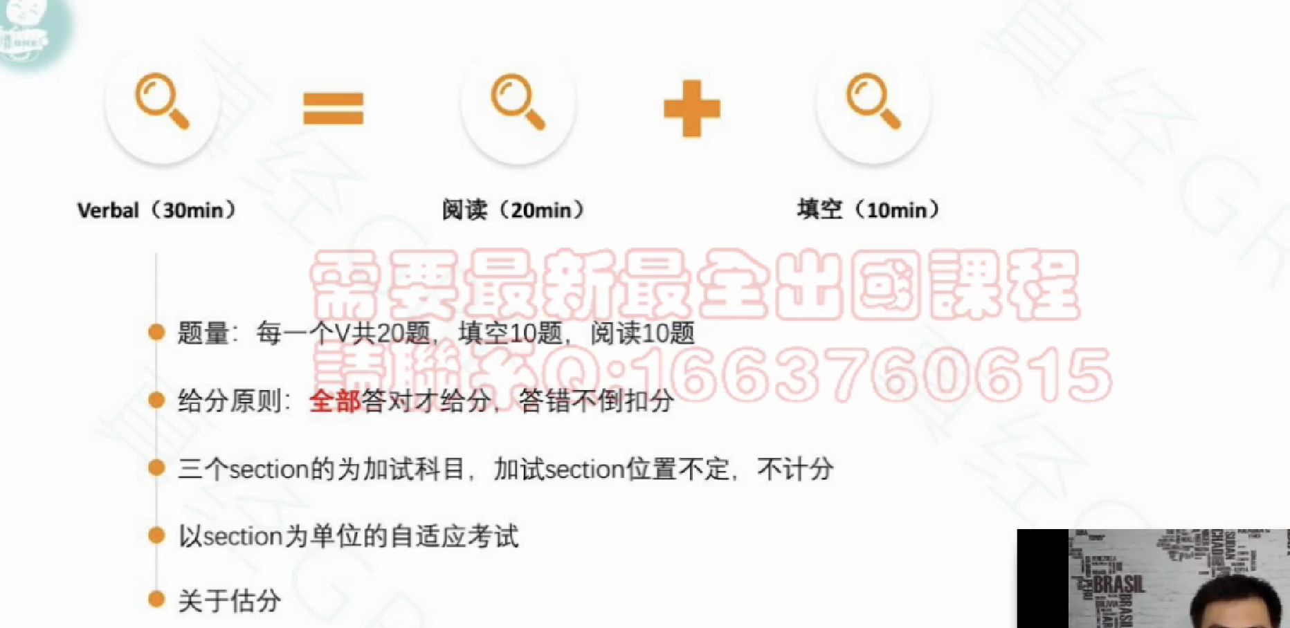

基本上40个题对应40分（130~170）

## verbal题型介绍

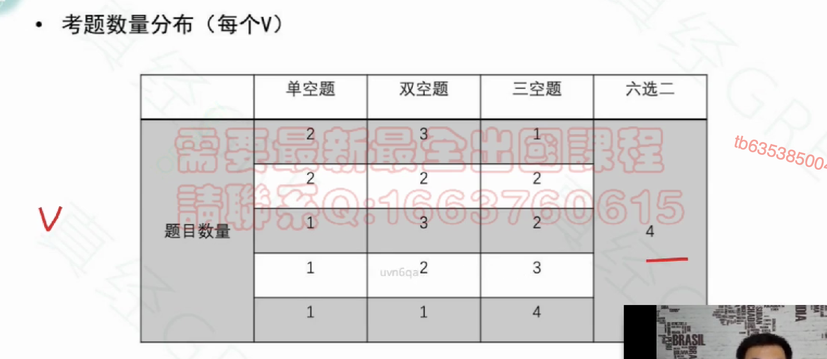

单空题：5选1

双空题：两次三选一

三空题：三次三选一

双和三全部答对才给分

六选二：同义句填空：选择一组（2个），使得无论哪一个填到空格处都能使得逻辑和对应上的要求，且选项要构成同义或者近义



也不是同义词就对，还要考虑逻辑和对应准确——如果没有其他同义词了，就选近义词

## 基本答题方法

### 三步骤做题法

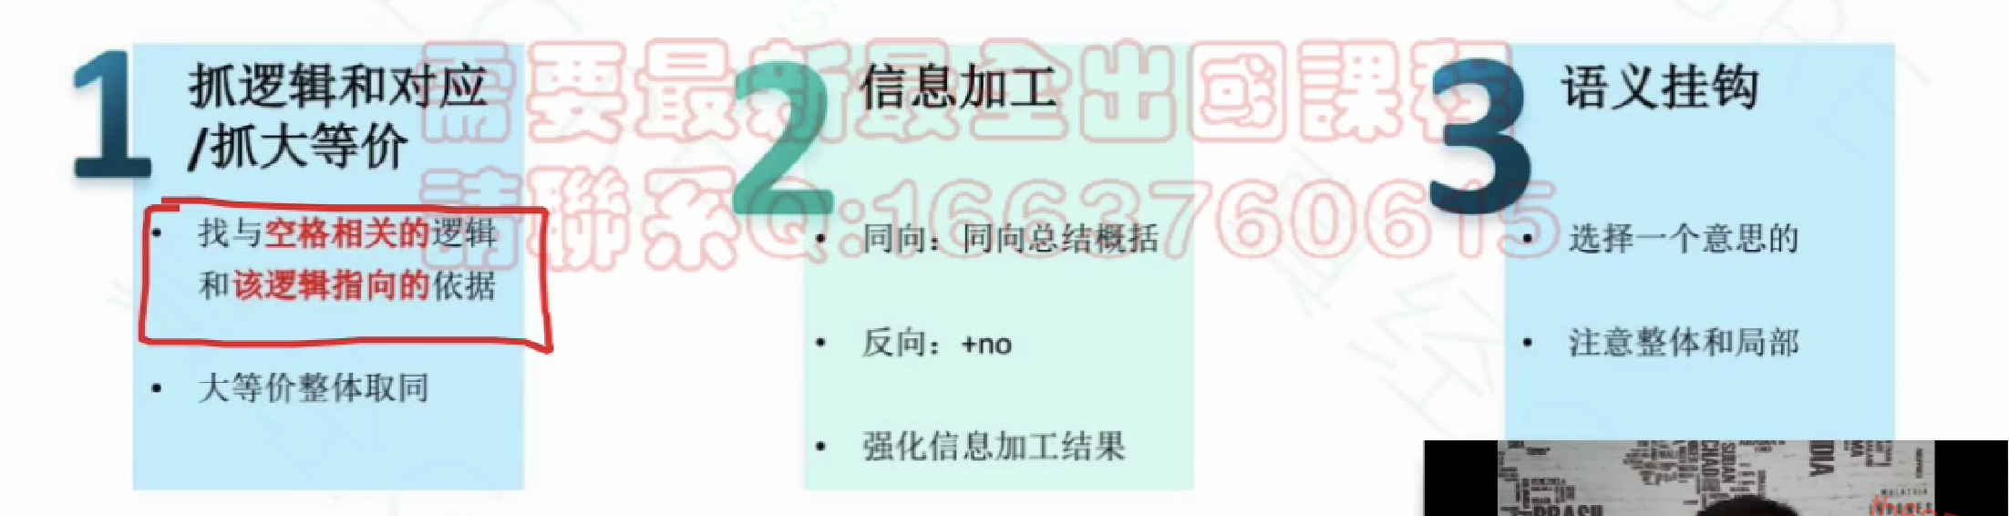

1. 逻辑提示，逻辑提示指向的逻辑依据

2. 同向关系：概括总结句，脑中产生强印象，反向就加一个no——不要直接产生答案

3. 选择一个意思的而不是语言色彩一致

e.g.

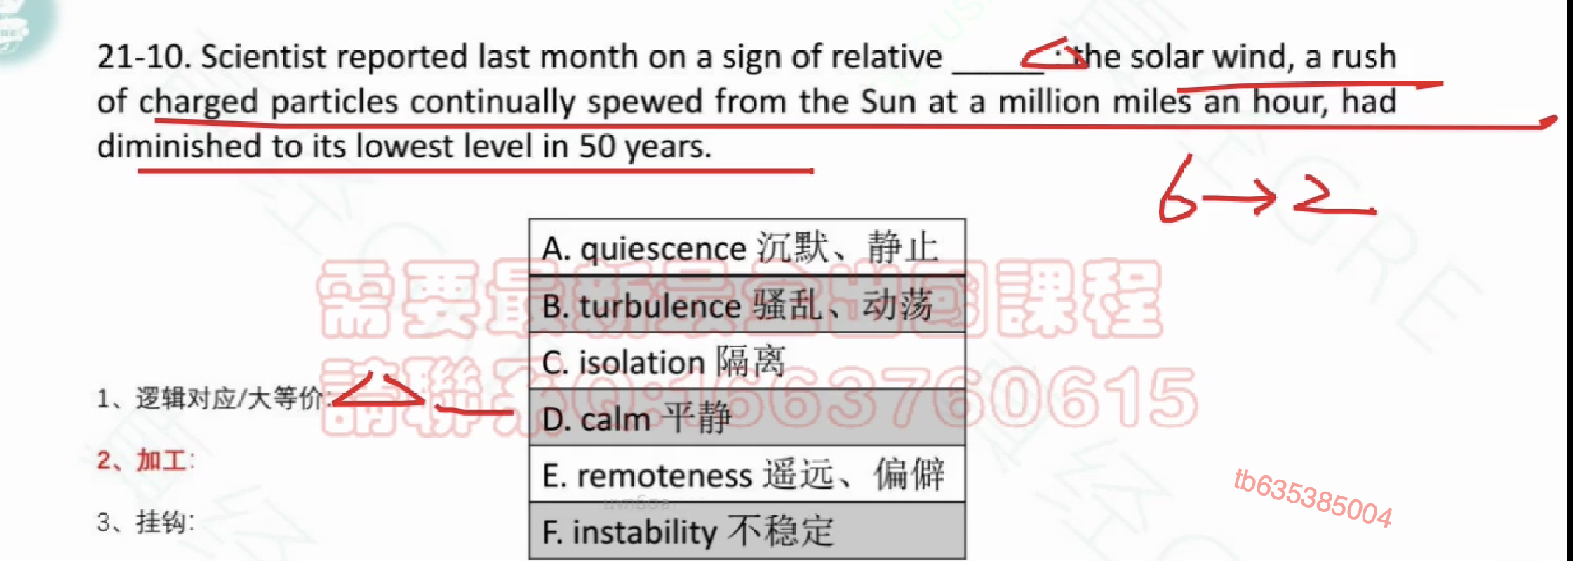

“： ”解释后面一整句话都是对应——主谓宾是重点

加工：太阳风降低到50年最低水平

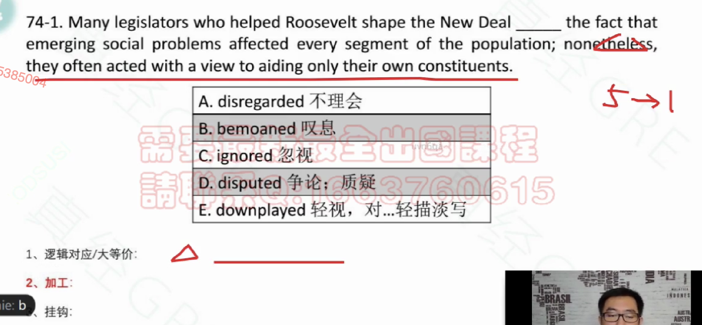

nonetheless后面的话是我的对应

加工：仅仅帮助自己的选民——取反：不仅仅帮助自己的选民——关注整体

挂钩：影响所有人的问题立法者应该关注，在意

### 过度推理

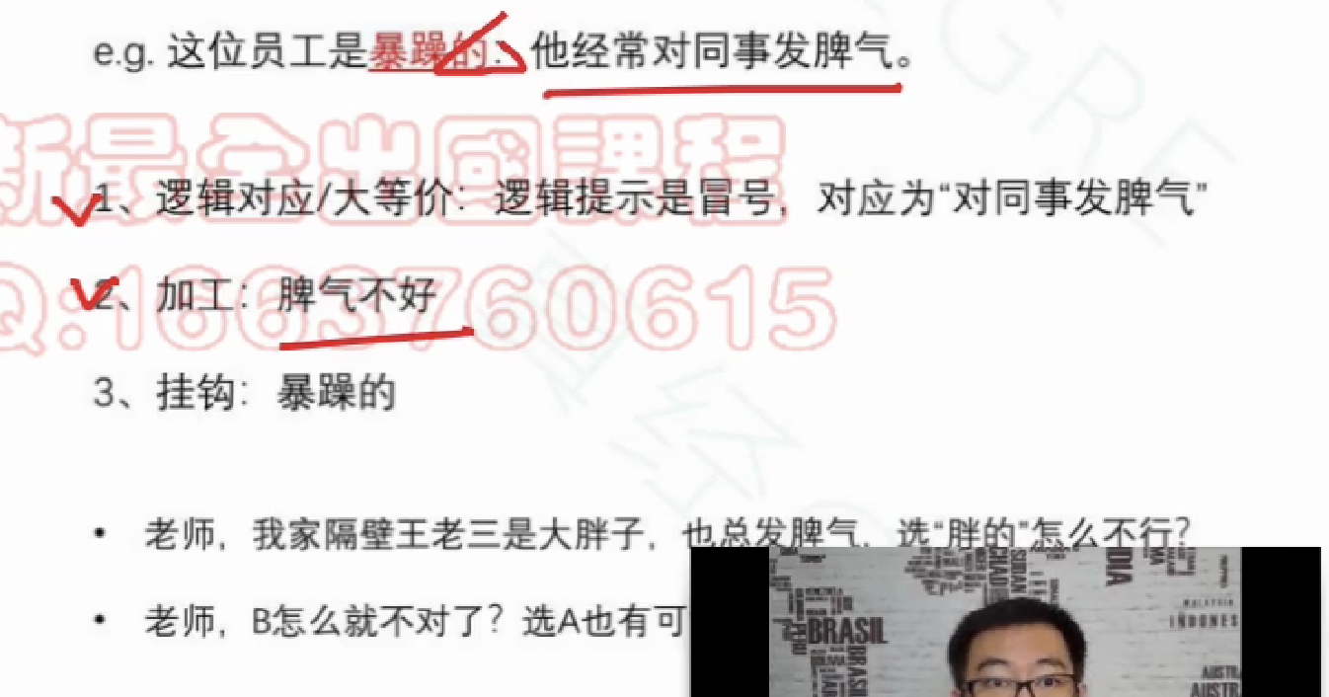

不要过度推断，胖和脾气不好不是一个意思

#### 正确错误选项特征

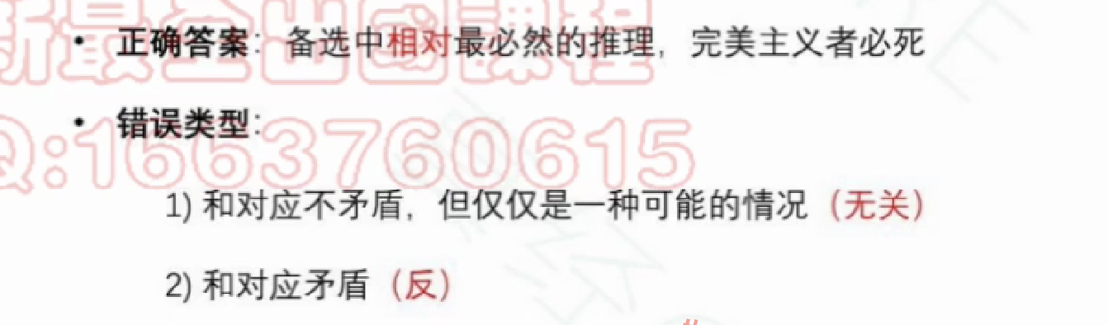



比如胖取反之后是瘦，瘦也有可能脾气不好，所以不是胖

cons：耗时间，尽量还是正面做

### 矛盾选项

**随时警惕出现的矛盾**把矛盾的选项排除然后从剩下的选项中遴选

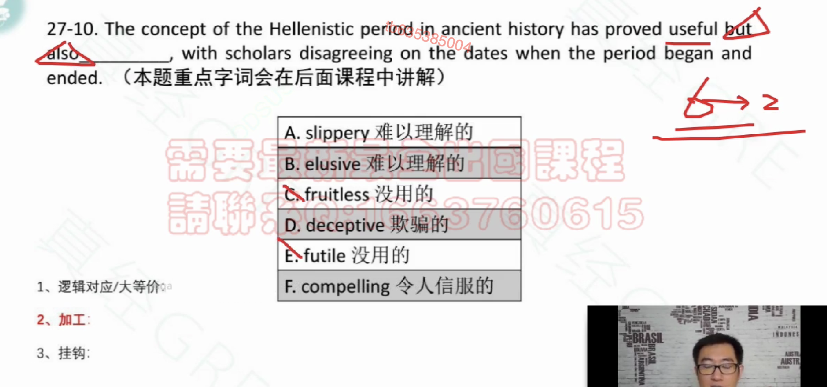

不能选既有用又没用——排除CD

1. with利用介词短语作一个解释

2. 对于日期不清楚

3. 难以理解的

### 等价意识

#### 小等价





用词不一样，描述不一样，但实际上是一回事——做题的时候得有的觉悟

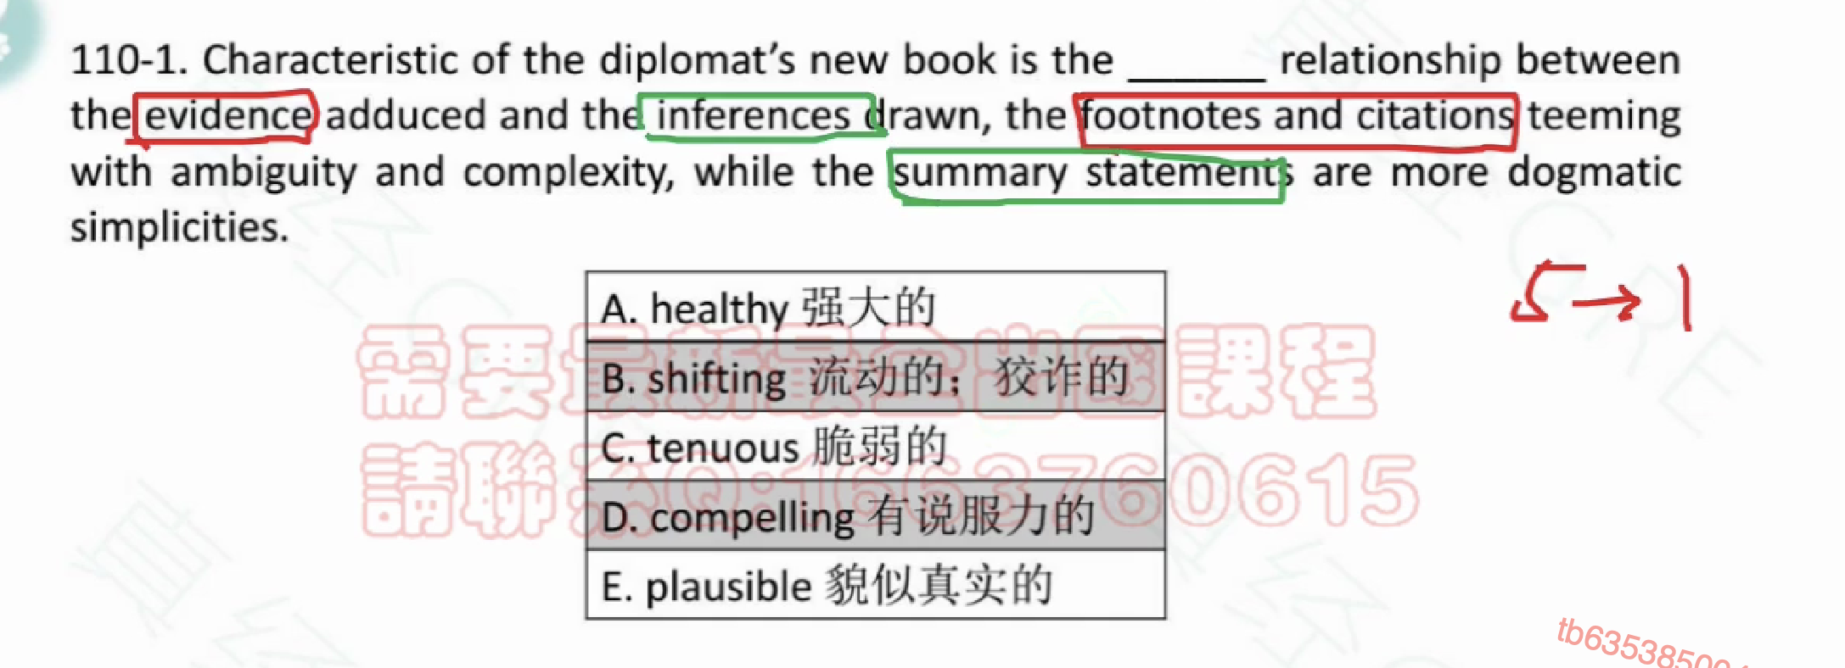

evidence就是footnotes and citations

inferences就是summary statements

前面的关系就是后面红框和绿框间的关系

#### 大等价



如果前后句没有转折，语义说的就是一个方向

##### 做题顺序

1. 明确利用大等价

2. B句加工——加工整句话

3. 找对应——A句填什么可以使得A句和B句整体是一个意思

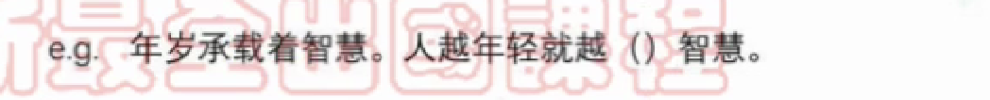

**加工整个前半句，而不是某个词**

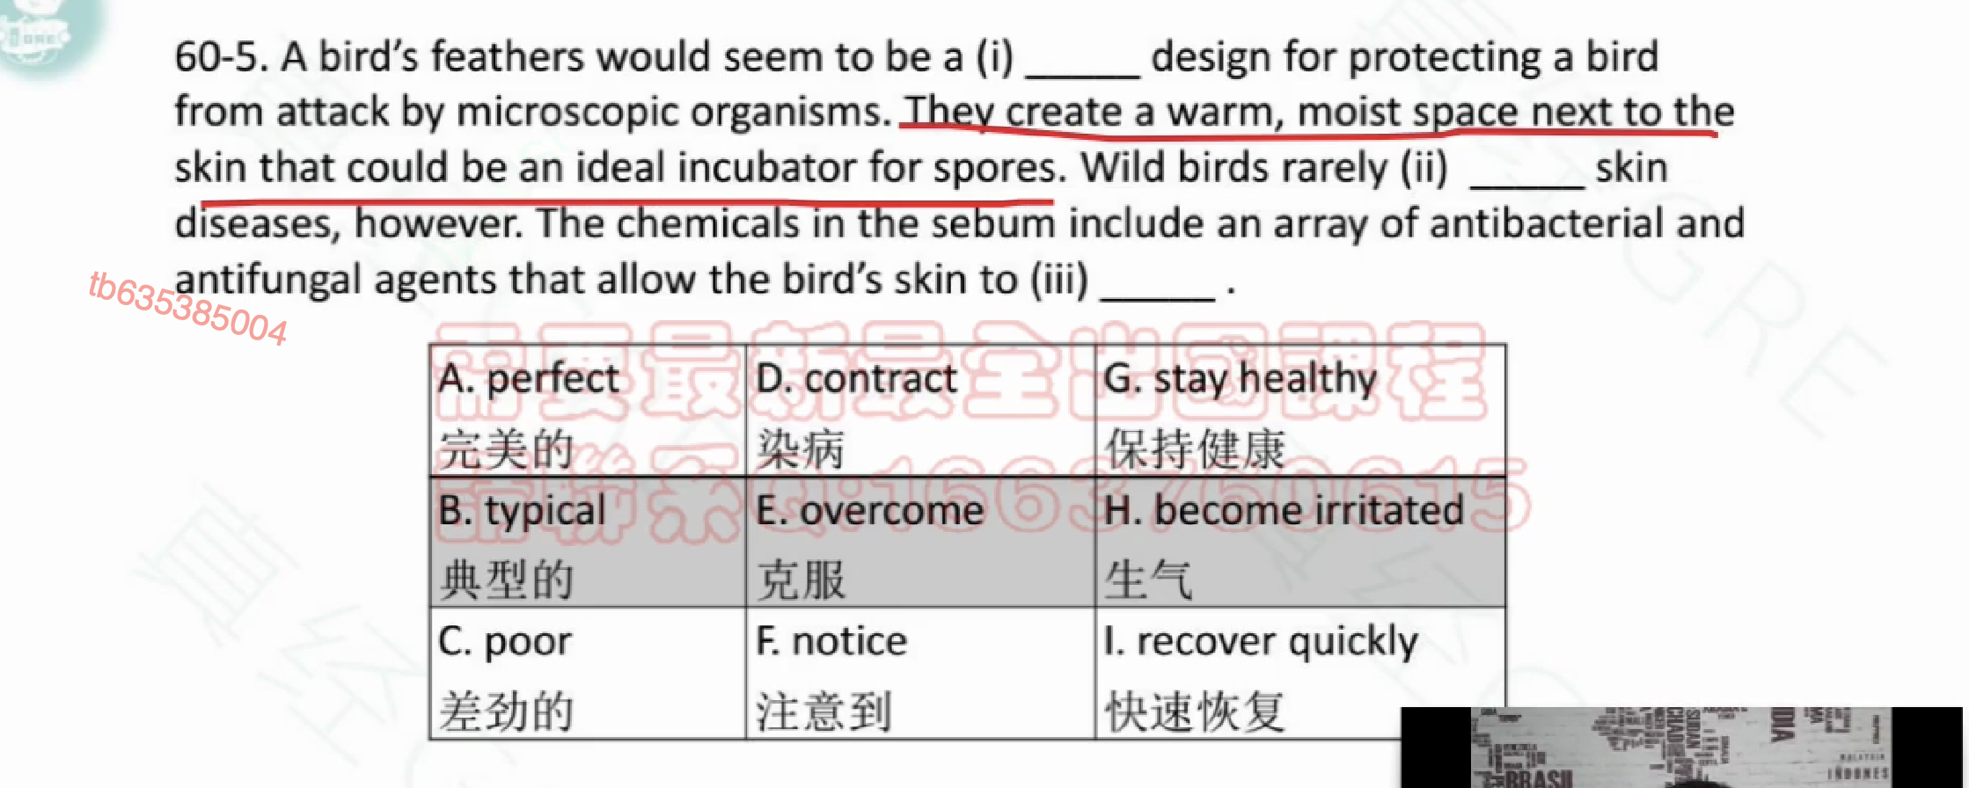

1空大等价A=B，加工第二句（孢子繁衍的绝佳场所），挂钩C

2 however转的是前句，还是第二句（所以并非对鸟不好），挂钩D

3 大等价，加工前句是鸟不得病，挂钩G I为什么不行：不是选择同一个语言色彩，要等价，I意味着生病了

### 联动意识



why：



比如又出现空格，就残缺了。

1. 要么现尝试看看题目里有没有其他逻辑对应或大等价把二空做出来，然后再做一空。

2. 二空也做不出来。拉着1，2一起解答。

同时几个空做答案

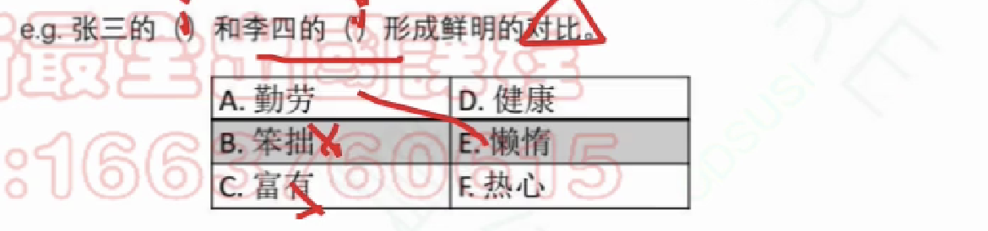

拉着另外一个空格或者两个可以把正确答案唯一一组**搭配**选出来。



说明题目当中必定存在其他提示，让你可以得到唯一解。

## 语言能力问题

### 词汇问题

词汇要求

1. 多

2. 准

3. 快

多

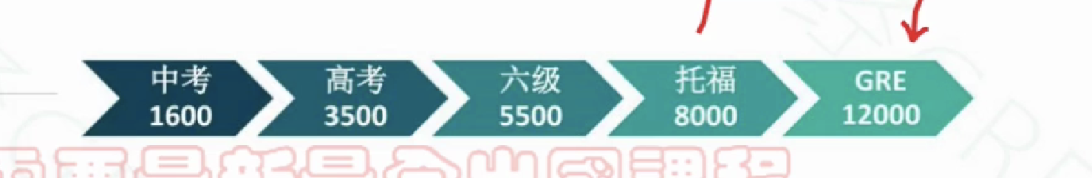

准：

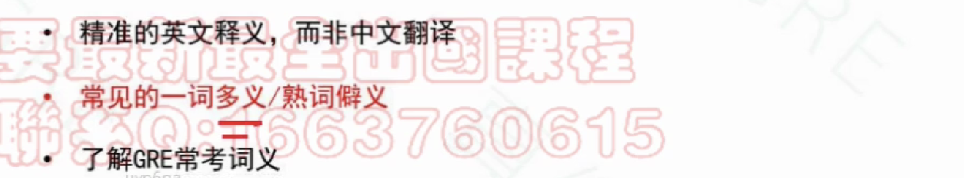

1. 刷——一次大量+多次重复——新词：每天不要低于200词——最低十遍以上

2. 编

3. 查

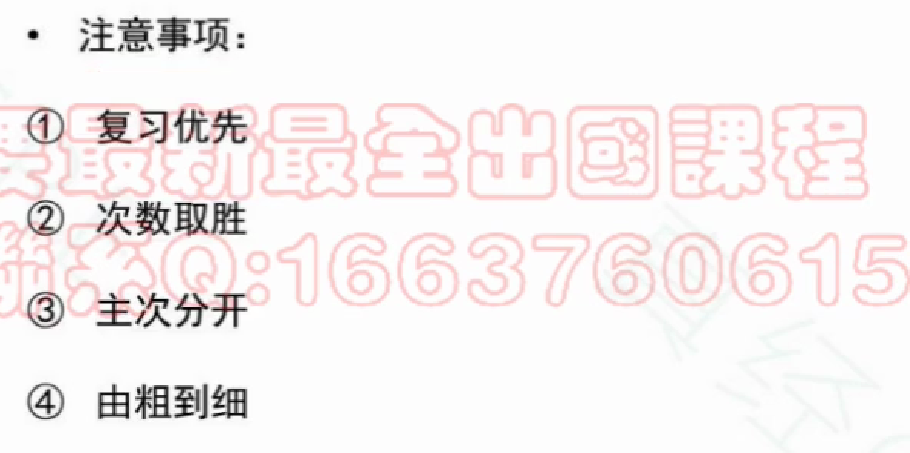

复习优先——优于新词

次数取胜——过的速度快

主次分开——优先掌握词性，中英文释义——中文只是近似，只是大概，不是精准表达

由粗到细——一开始大致感觉记住——重复的时候再去细化

## 其他问题

### 信息提取——优先主干

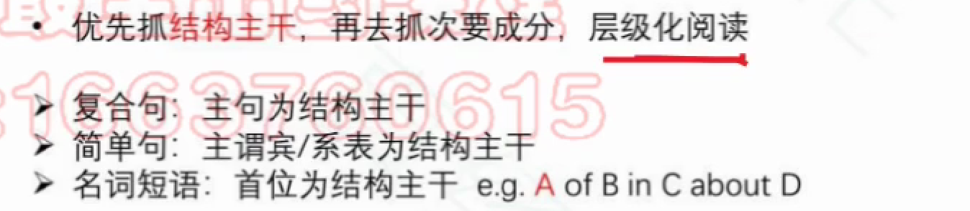

### 抽象语义

不必追求语义或学术的理解

必须把词都明白什么意思才能做题——死路一条

### 阅读恶习



### 标准训练

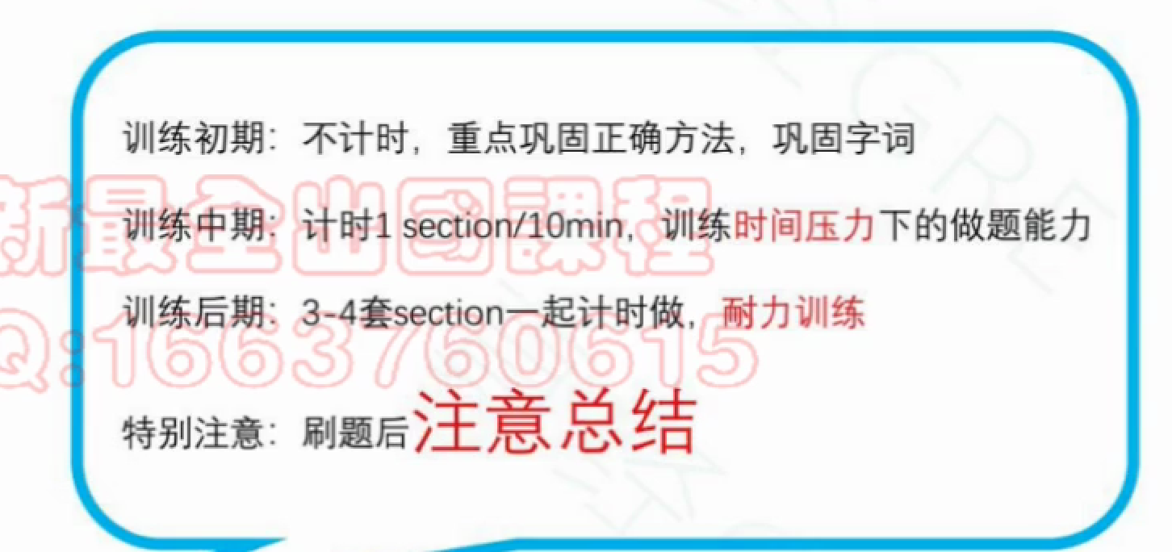

初识阶段学习方法，不要刷题，在这个过程中巩固做题方法，掌握方法后再刷题

总结：蒙对了或者做错了都要总结

背词70%，方法掌握70%开始做题

## 指代重复

看到题的时候先暂停

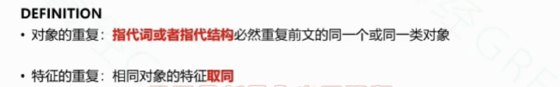

答题线索



### keyword

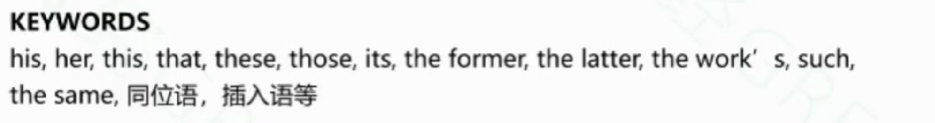

### attention



不是名词重复之后一定是名词，语言意思压倒词性

e.g.



特征重复

短暂adj——消亡v



特征重复

懦夫n——胆小的adj



如果题目中出现了其他逻辑，这种逻辑往往不是针对对象本身的属性，而是对属性的态度发生了转变。



这里取反是对小明的胖的态度的

### 例题

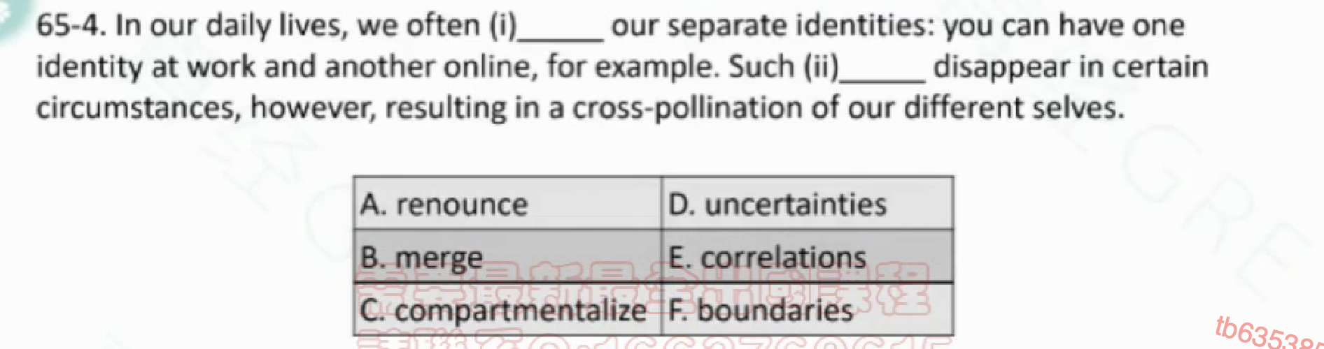

一空：

逻辑对应：冒号

加工：你可以工作和线上各有一个身份

挂钩：划分

merge说反了

二空：

Such是指不同身份的

however转的是disappear，并没有转变二空指代的对象属性本身。

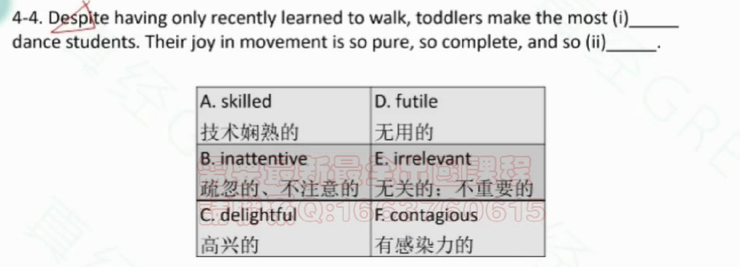

一空：

despite转折

A只是构成取反的一种可能性

**their joy指代，他们的特征是必然有joy的**

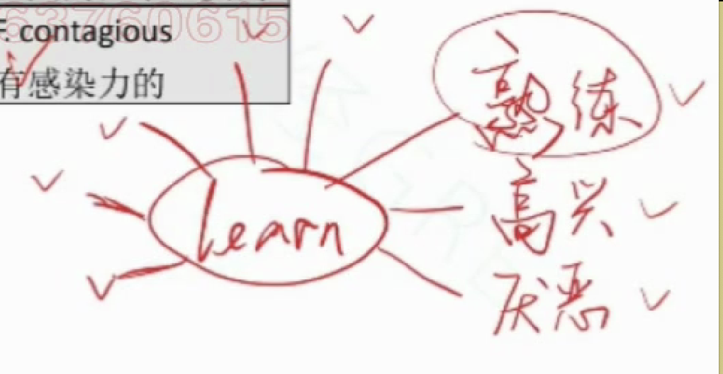

刚开始learn，取反方向有很多

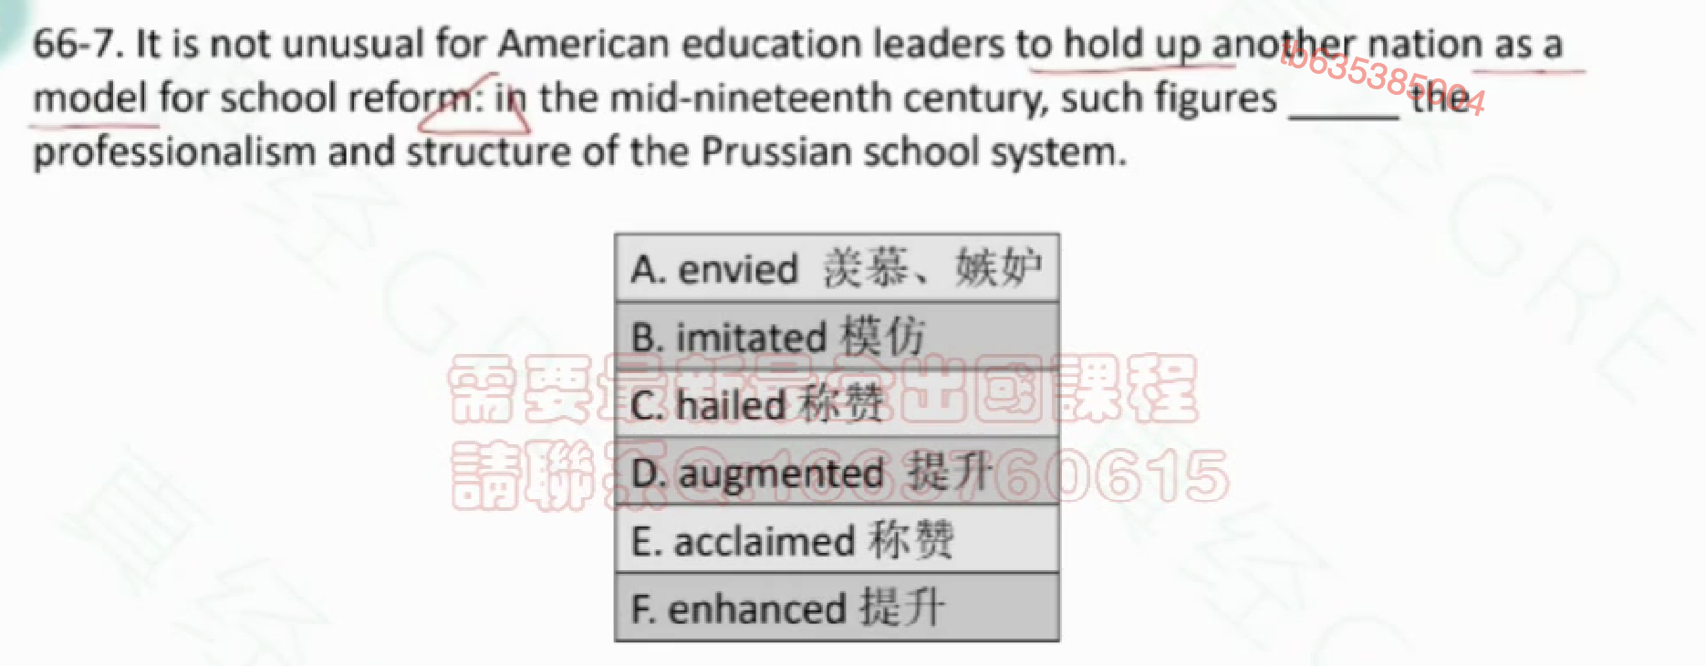

冒号解释说明

本题最明显的提示：such figures重复前面的leaders

同样的对象，特征直接重复

CE：hold up as model奉为典范

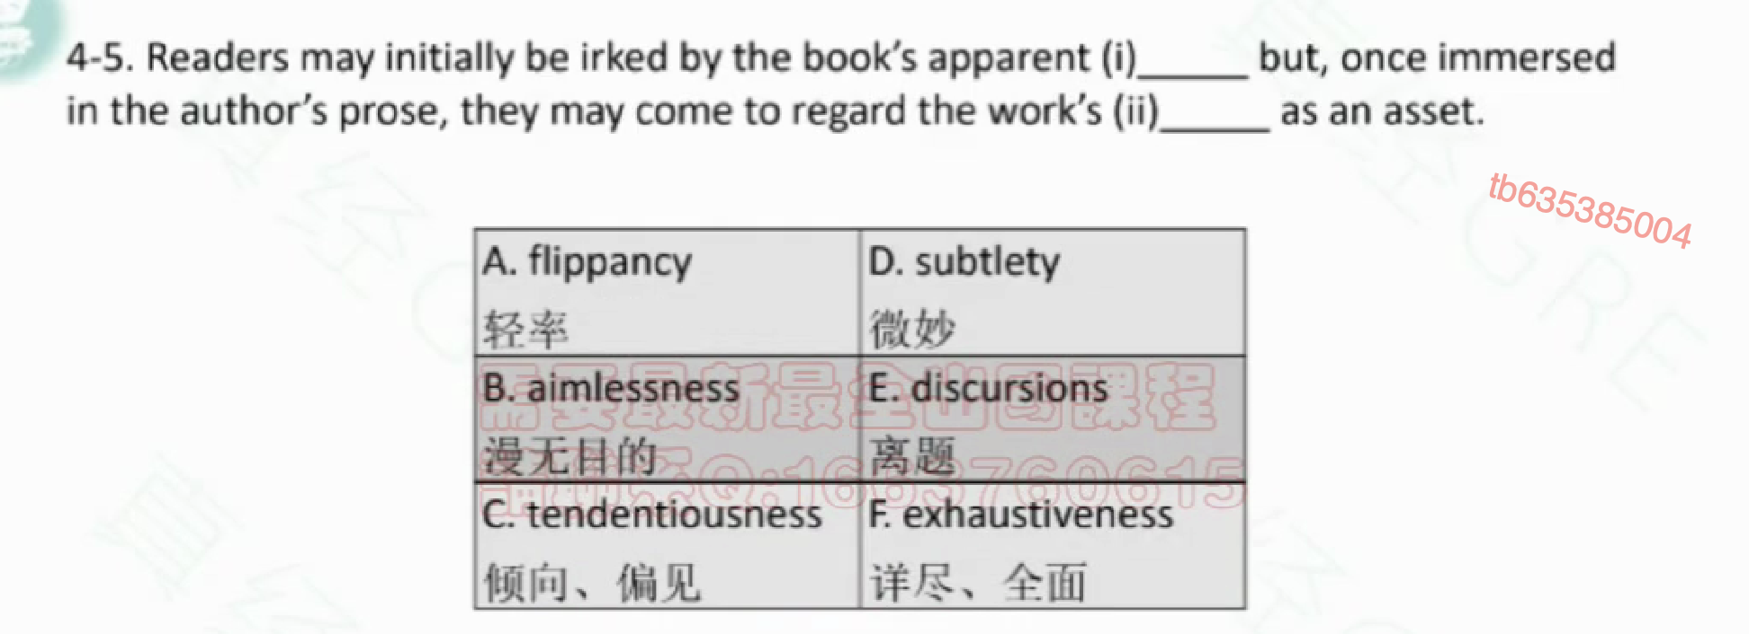

but转折的是对作品的评价：irk和as an asset

本题问的是作品本身：book's 和 work's是同一个对象

一二空联动取动

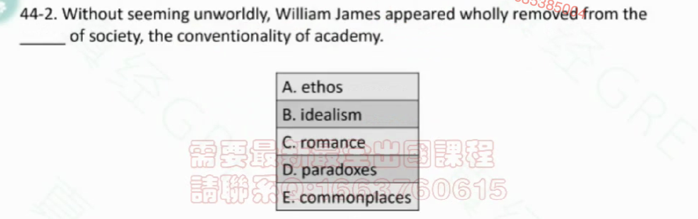

同位语

本题研究的对象是society，而不是WJ这个人

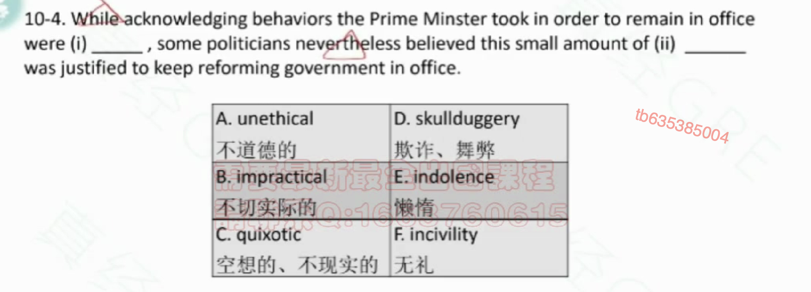

主从句之间只取反一次

this指代的是PM所作所为

所以一二空描述的都是behavior的特点，所以这种不受取反逻辑约束，联动取同——AD

取反的意味在于针对这种behavior的评价

## 解释说明



彼此取同



推理要合理，对于可能而不必然的选项要小心

### keywords



### attention



取反法：取反后带入看是否可能，如果还是可能的，就不能成为我们的答案

### 例题

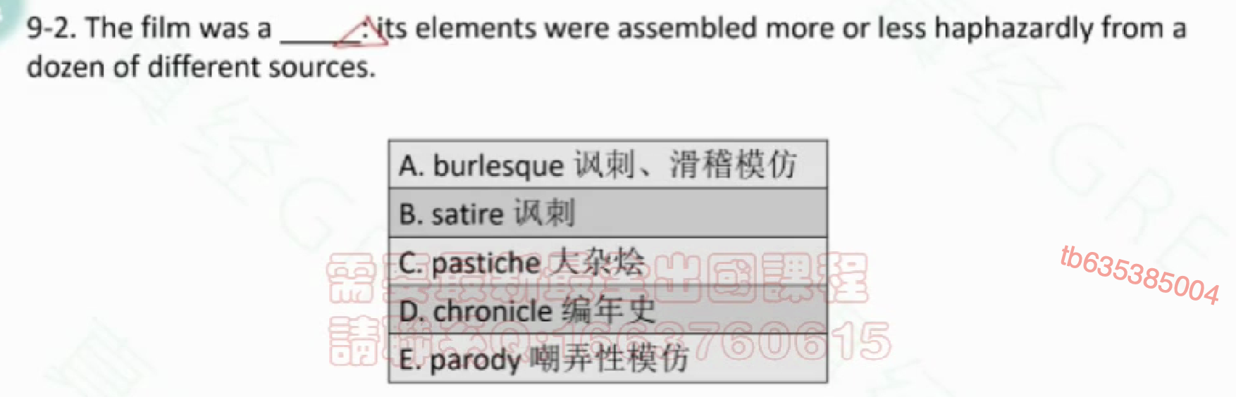

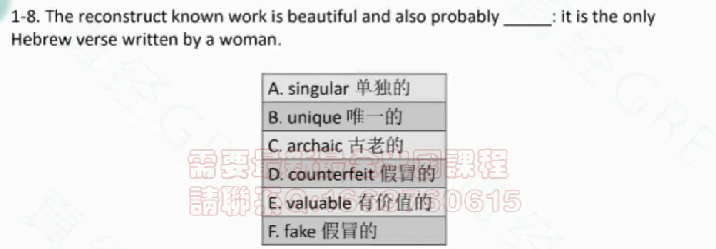

并列递进，评价方向和beautiful一致

冒号解释说明，only，同向取同

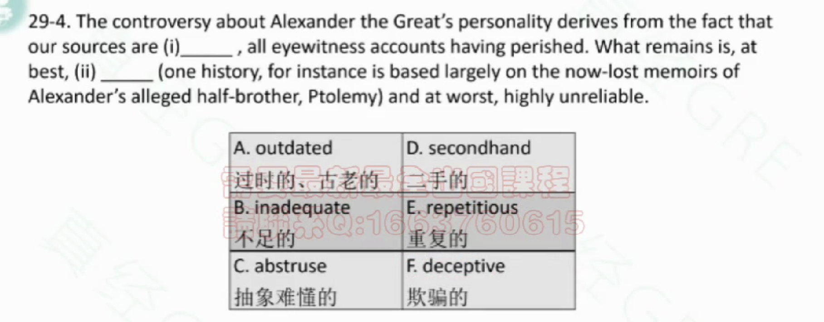

逗号之后是前面的是解释说明

B√

A不过时可能也是一些证据，同时也不是一手的，也有可能性

F比unreliable更强，应该是由弱到强，所以选D

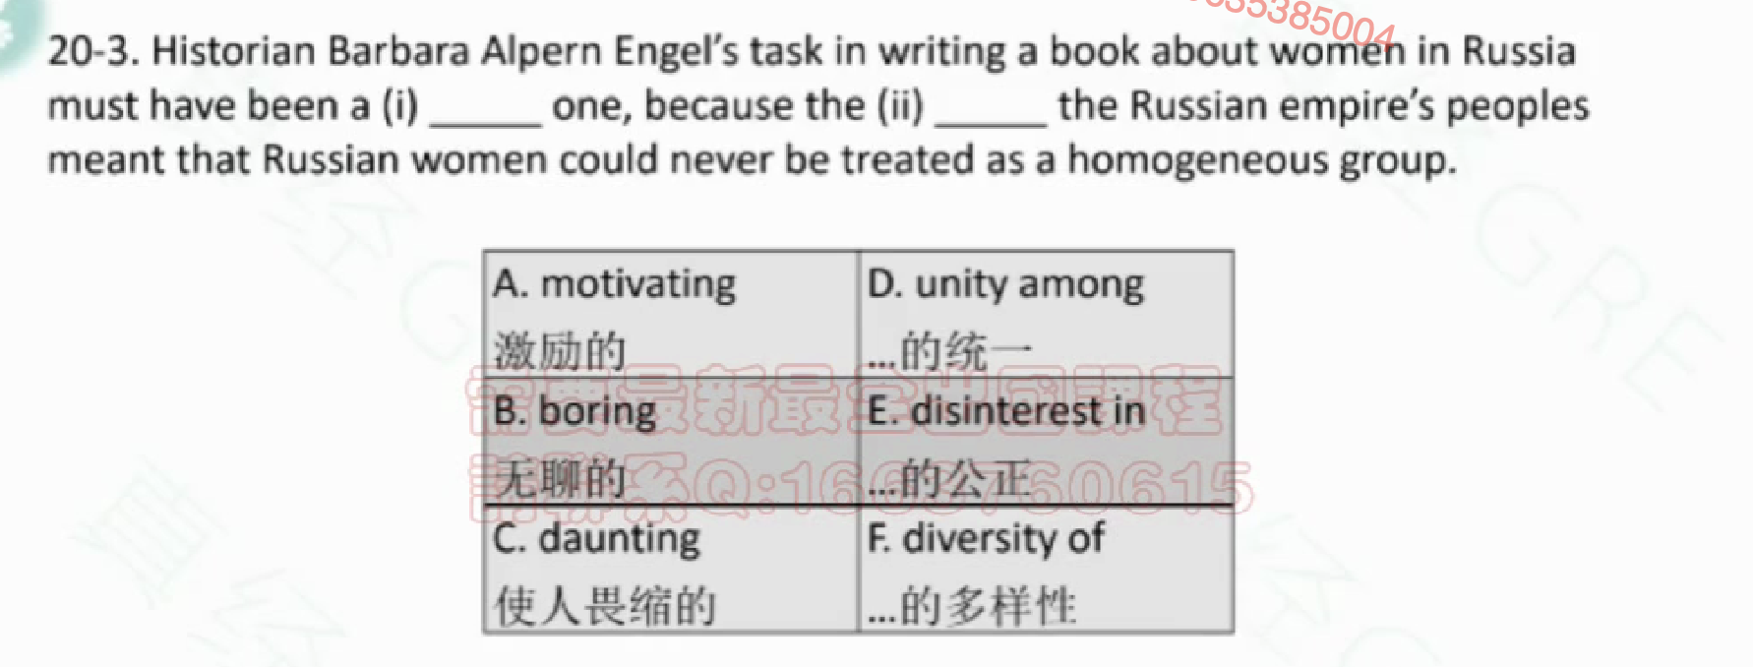

because是同方向的

分析二空：meant体现解释说明不会被当成一致的团体——不同的——F

D说反了

disinterest——无关的

**三空常常：一正，一反，一无关**

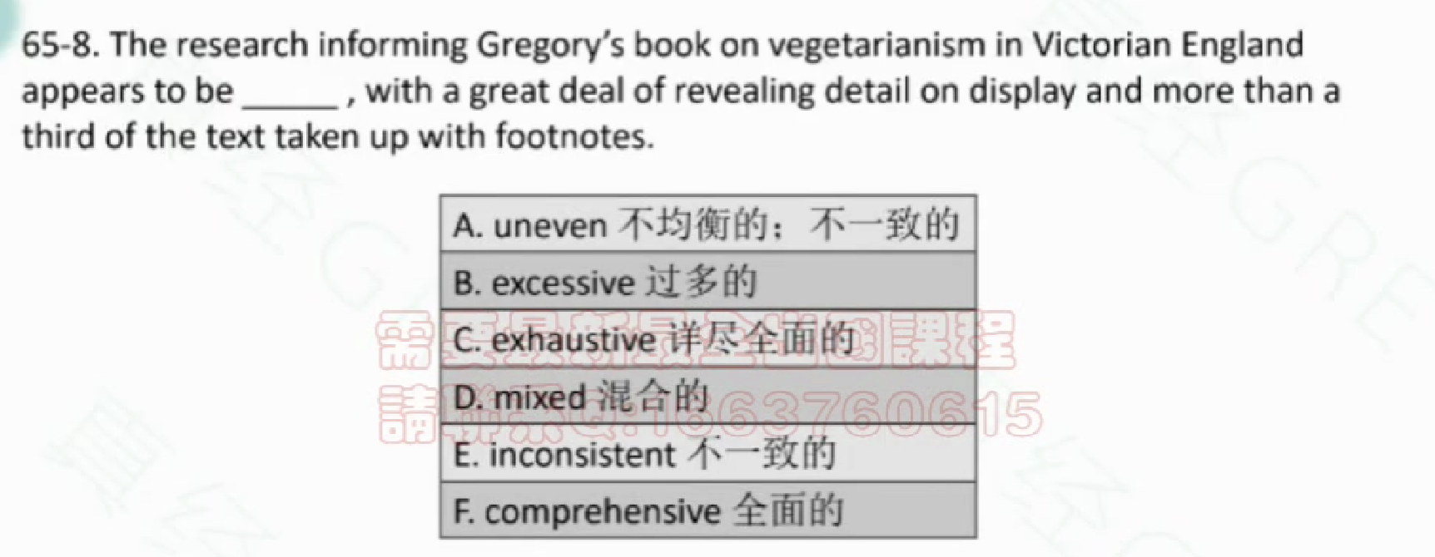

抓主干 **informing不用读**

CF√

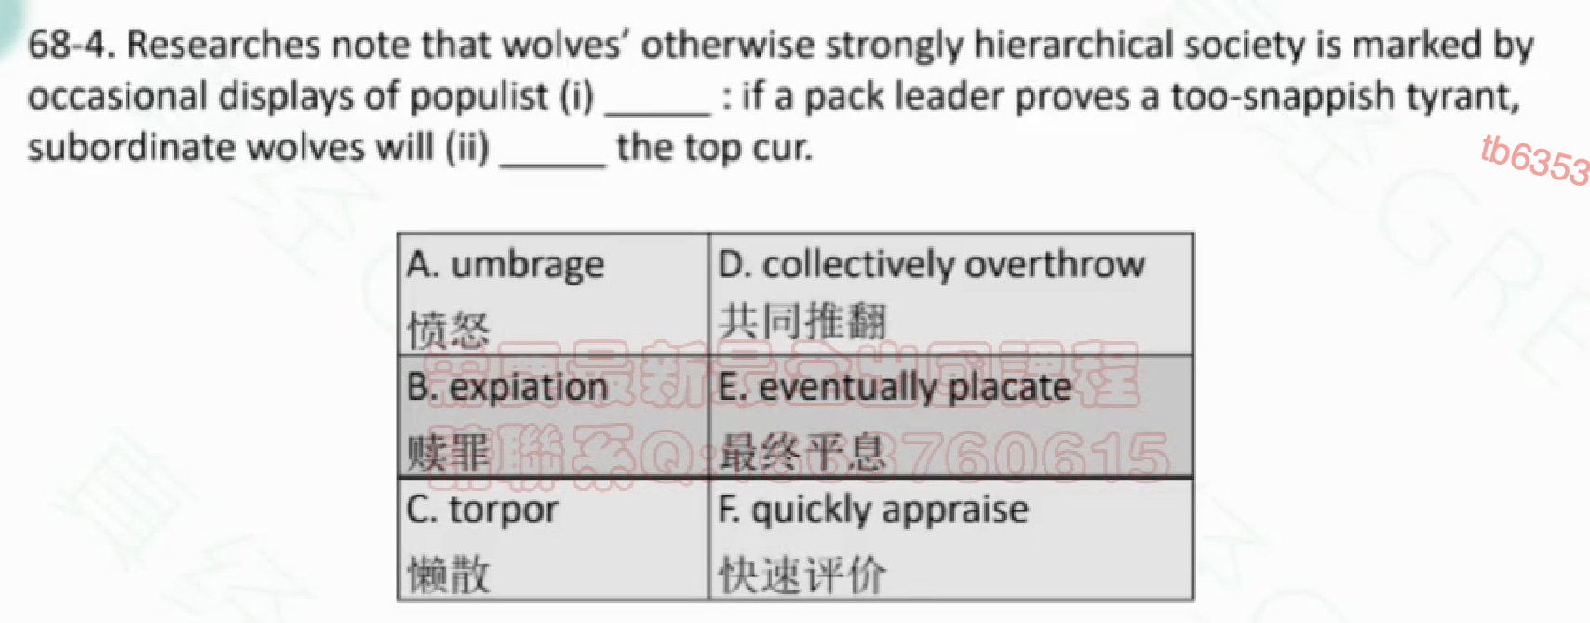

populist对应subordinate，所以一二空是同方向的概念——A和D

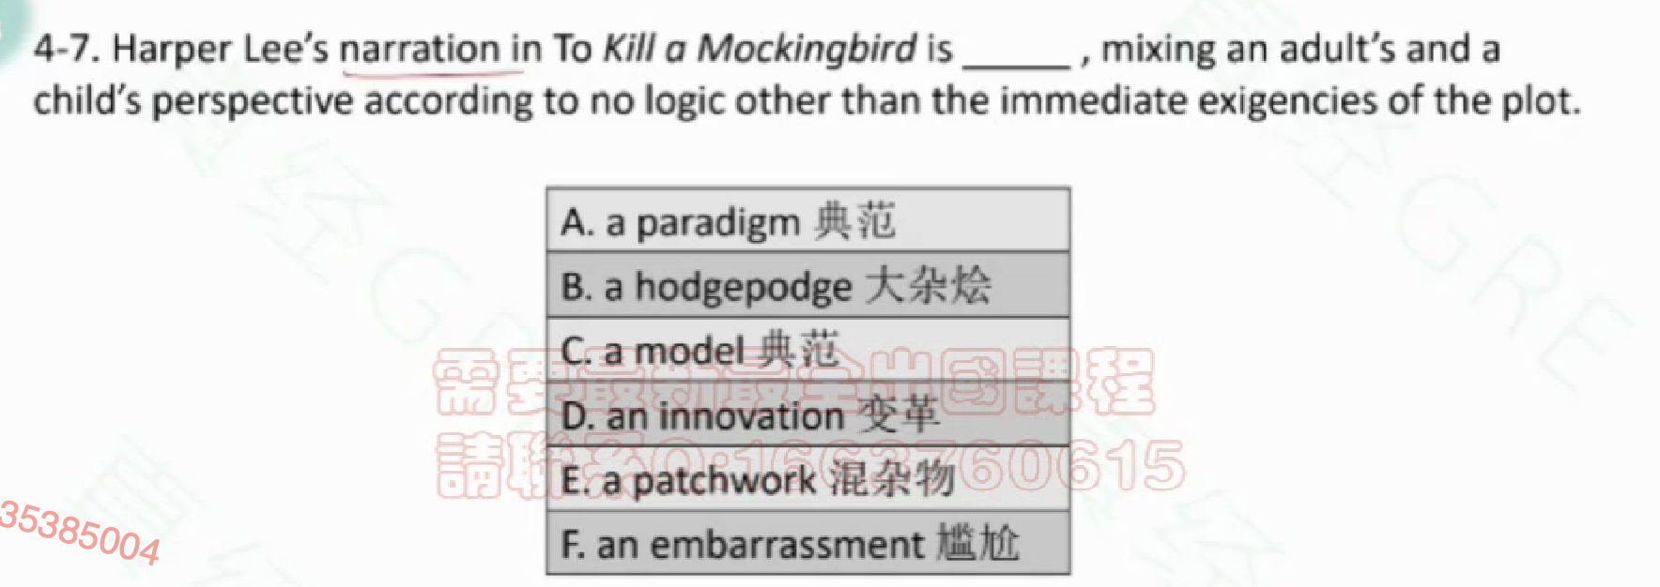

mixing做对应——according后面不重要

分词作定语

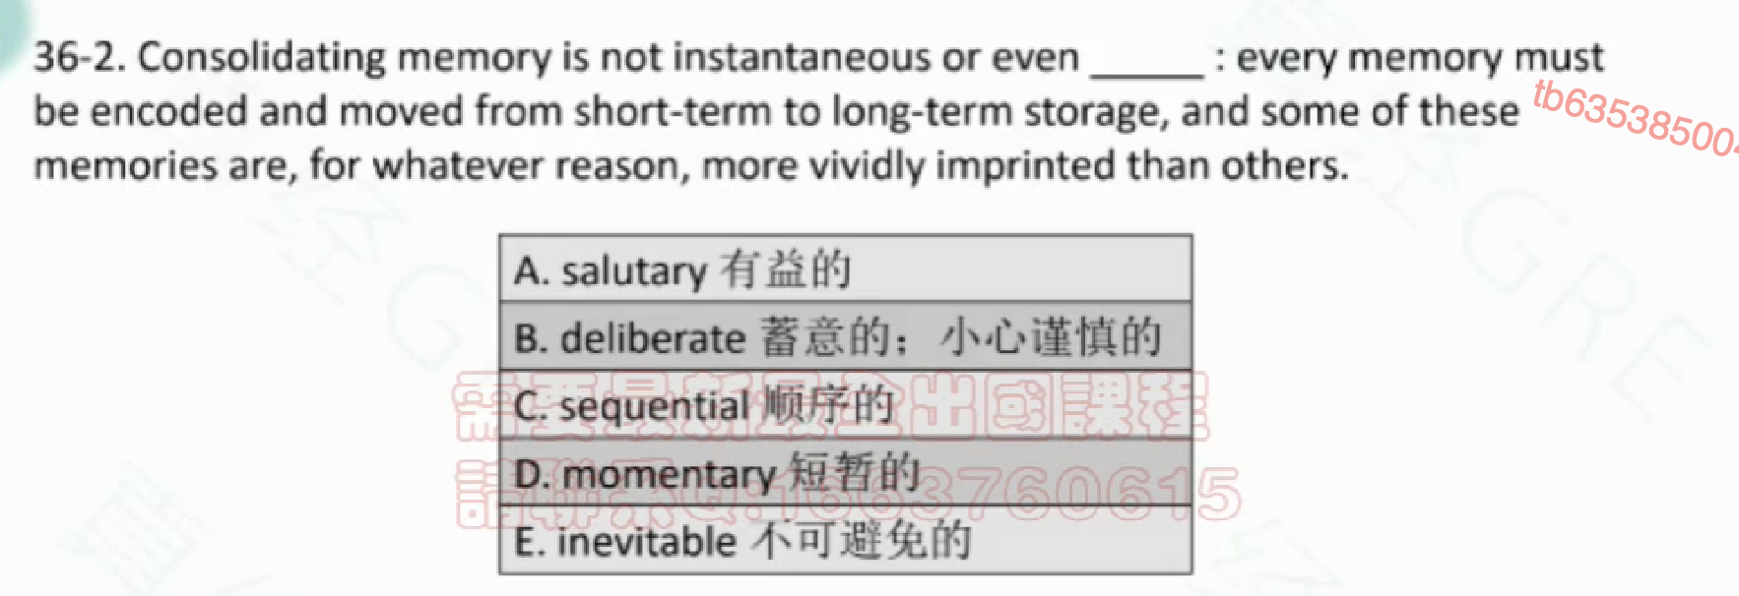

否定并列递进用or，肯定的并列递进用and连接not管instantaneous和even后面的

for whatever reason：没有意识主动加固它

所以加固记忆这个事都没有发生——并非不可避免的——

## 联动思想

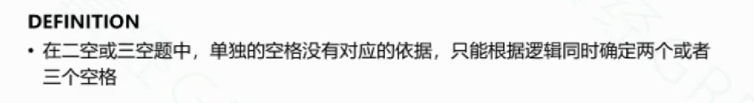



判断出来要填同向关系，只有AF能构成同向关系，那么只能选AF。

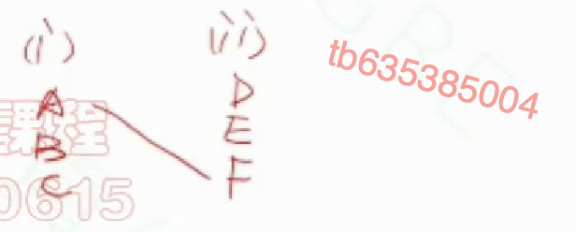

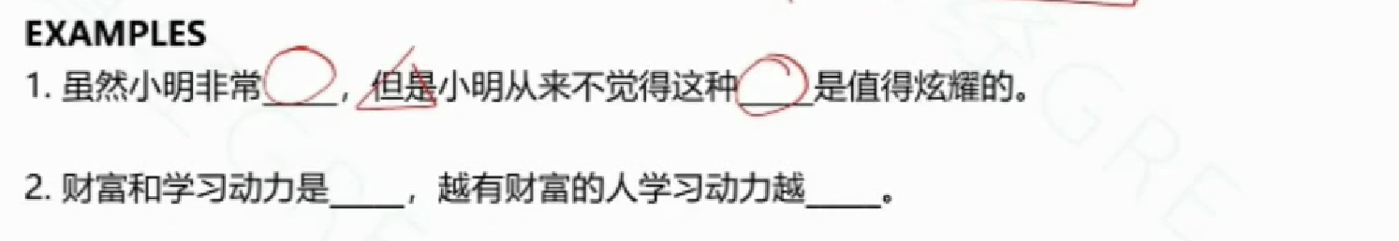

### attention

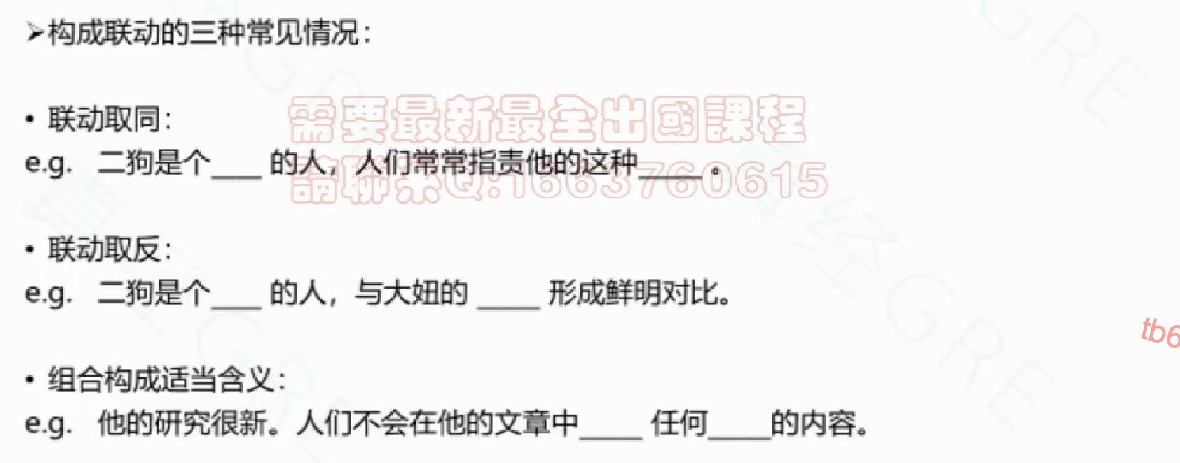

如果有多组答案都符合联动——一定有其他的逻辑依据能帮你做判断

### 例题

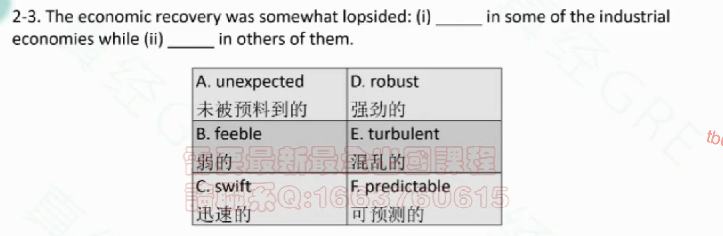

lopsided失调的

冒号后的解释部分出现了while——对比逻辑

AF BD都是相反——继续找——失衡的——BD√

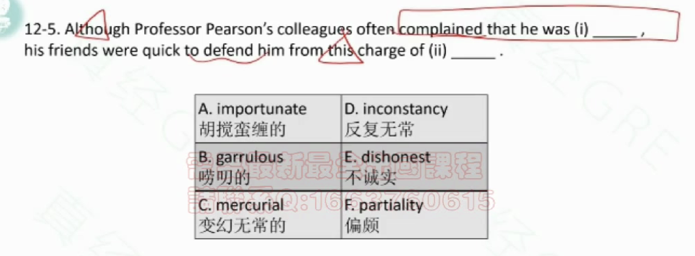

this charge of指代——同向词

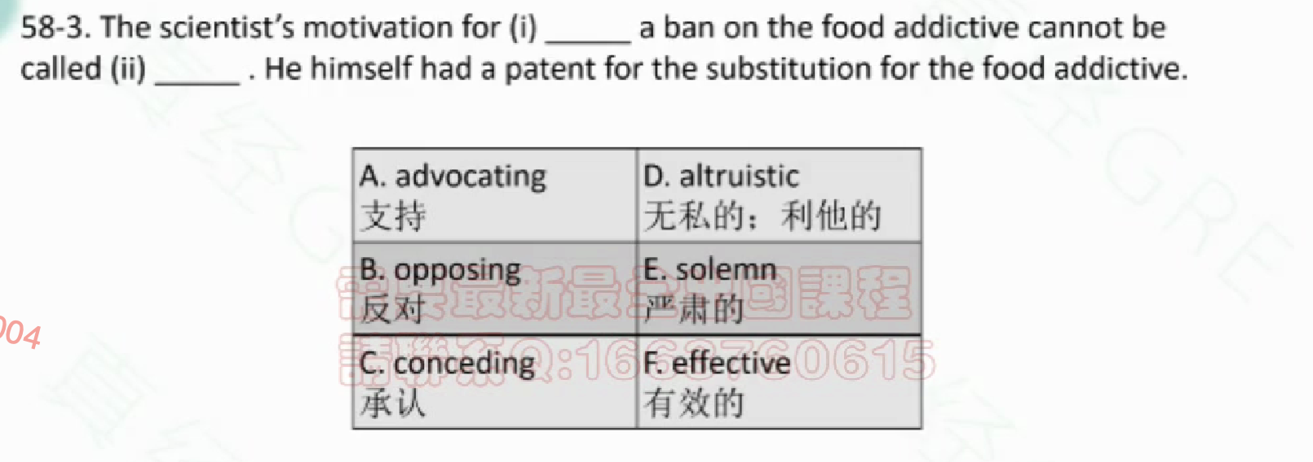

一二句没有转折，整体上大等价

第二句说对食品添加剂的替代品有专利——禁用了食品添加剂他就能得到利益

AD共同配合，体现适当含义

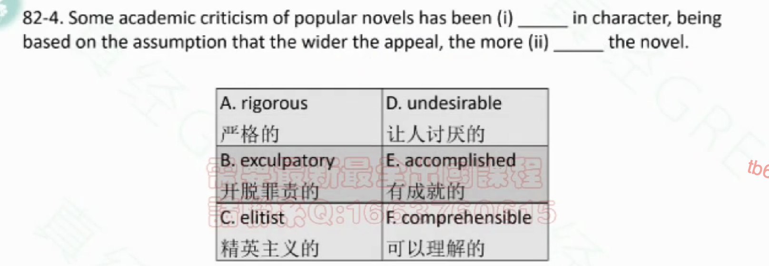

being based on取同

assumption的that同位语从句就是criticism的观点

the wider the appeal——探讨人多少的问题——一空倾向elitist精英主义——大众化就是不精英——CD√

## 要素提取意识

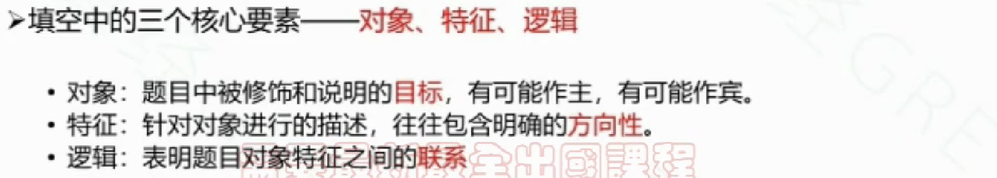



### 常见问题

1. 对象识别——它说的点和前面的这个点是不是一个对象？要清晰识别

2. 核心特征把握

3. 多对象和多特征的缠绕攻击

### 例题

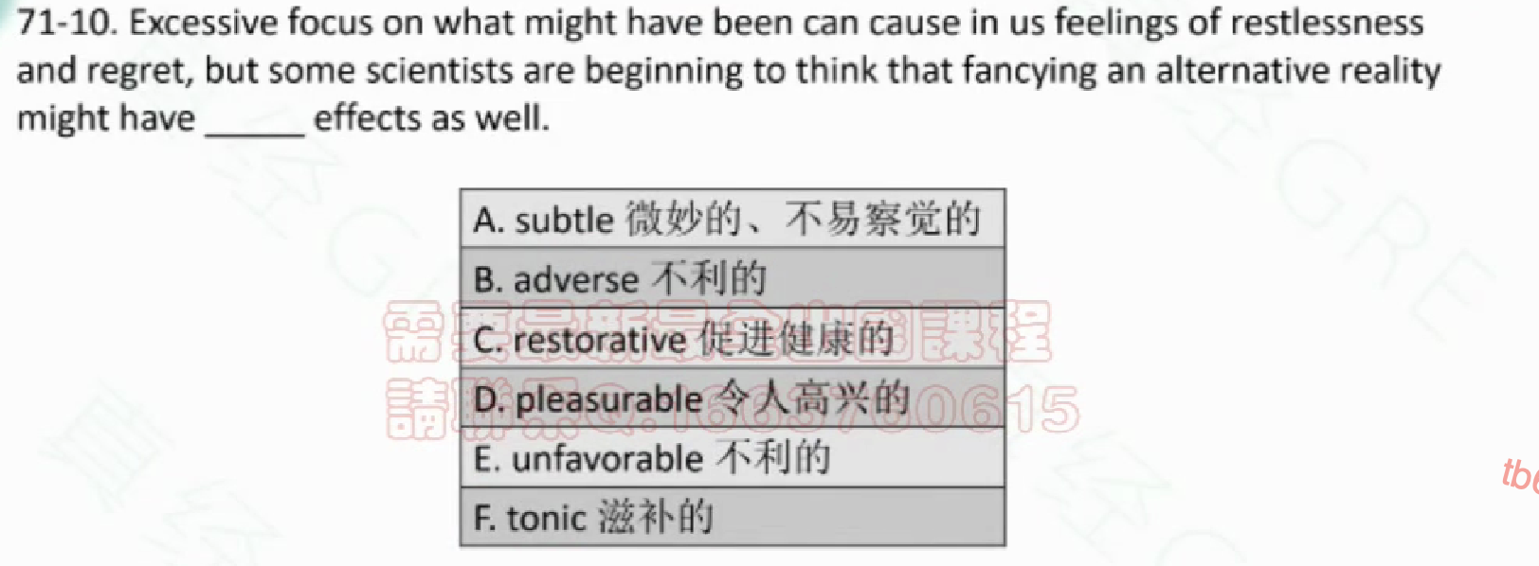

focus on what might have been和fancying an alternative reality——说的是一回事

but转折

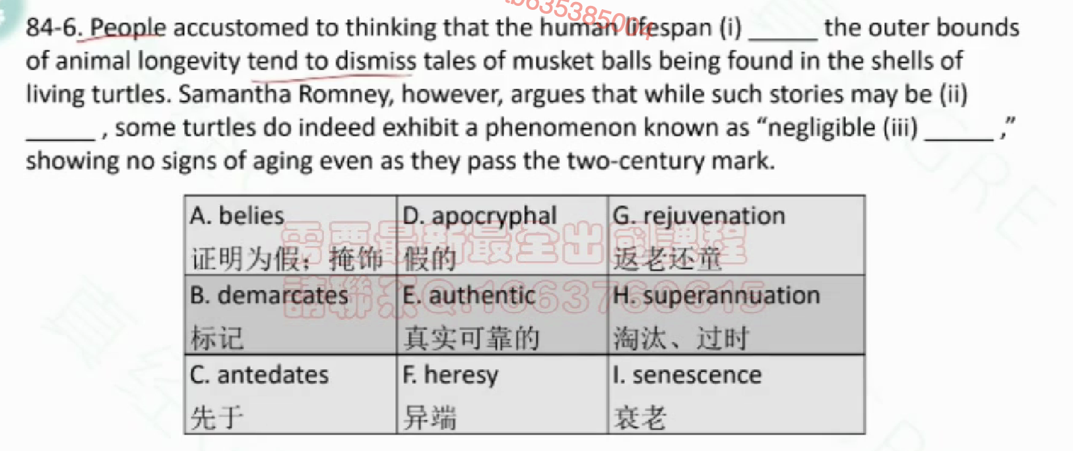

第一句抓主干——people tend to dismiss tale——人认为动物短寿——核心特征

accustomed……longevity形容人们，tend to dimiss……也是形容动物短寿

第二句——however——认为动物长寿

先看主句——some turtles do indeed exhibit……

再看从句while让步——与长寿取反——短寿 such stories（认为长寿）是假的

**转折之后让步——让步句核心逻辑方向和转折之前是同向的**

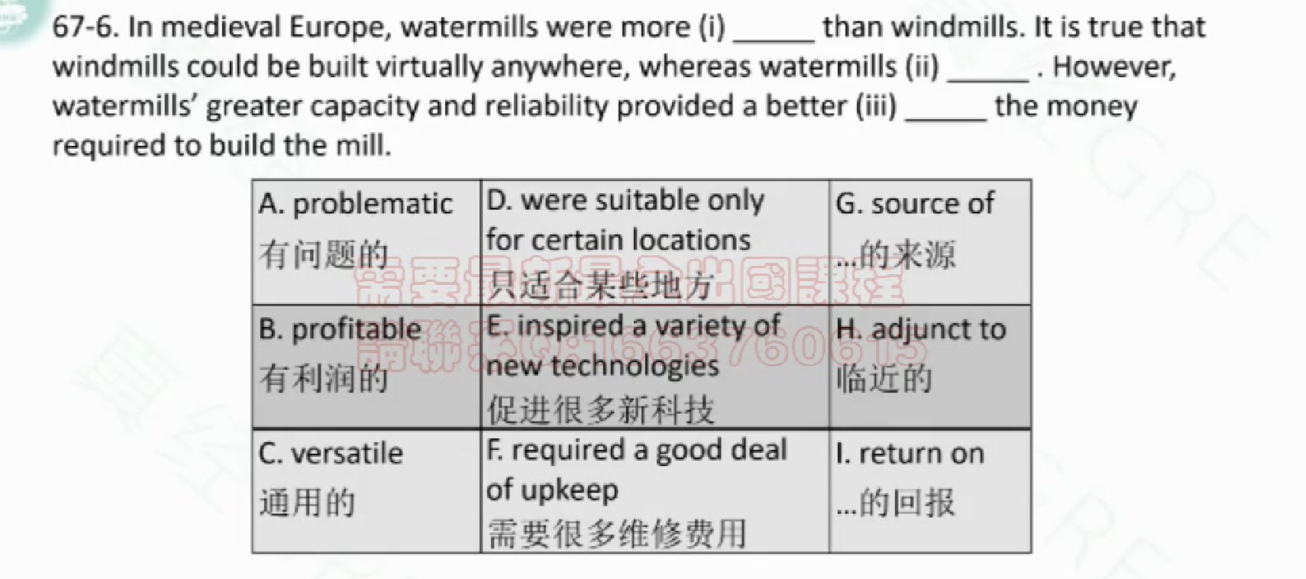

it is true先让步，后面果然出现了一个however

本地对比比较了两个对象的两组特征

### 三空题命题思路

